空氣中揮發性有機化合物檢測方法－不銹鋼採樣筒／氣相層析質譜儀法
NIEA A715.13B
一、方法概要
將已先抽至10⁻² mmHg真空度之不銹鋼採樣筒以瞬間吸入或固定流量採集方式收集空氣中揮發性有機化合物，利用冷凍捕集方式濃縮一定量的空氣樣品再經熱脫附至氣相層析注入口前端再次冷凍聚焦，最後注入氣相層析質譜儀（GC/MS）中測定樣品中揮發性有機化合物的含量。
二、適用範圍
本法適用於分析如表一所列之空氣中揮發性有機化合物。
三、干擾
(一) 不銹鋼採樣筒污染的干擾，可能來自不正確操作、清洗不完全或分析系統的污染；因此，在組裝使用前後，需做實驗室空白試驗以測試系統是否有污染。
(二) 若使用加壓採樣設備，使用前利用零級空氣經採樣設備後，至不銹鋼採樣筒內，再依分析步驟進行分析，需確認該系統未受污染。
(三) 樣品中過量的水氣將會對分析造成干擾，所以分析系統必需裝有適當之除水裝置或減少樣品體積量以避免水氣干擾。
(四) 空氣中二氧化碳。
(五) 所有樣品經過之管路及接頭，皆需保溫，以防止受污染。
(六) 分析設備在分析含有高濃度樣品時，會產生嚴重污染，而造成後面樣品分析時之污染。因此當有一個特別高濃度樣品被分析後，應伴隨著分析一空白樣品以確認系統是否受污染。
(七) 實驗室在分析樣品時，應完全隔離有機溶劑之干擾。
四、設備
(一) 採樣裝置
１、採樣器：可以定流量（0至200 mL/min）進行常壓或高壓採樣的裝置。
２、限流裝置：可適當控制流量之裝置，如針閥、小孔流量計等。
３、不銹鋼採樣筒：其內壁經特殊鍍鎳磨光處理，或相同等級處理者，容積有1、6或15 L 或其他容積等規格。
４、真空系統：可用來作不銹鋼採樣筒清洗、濕化、測漏及抽取真空之裝置，其系統組裝如圖一，其中之真空泵為能抽不銹鋼採樣筒至真空度5 × 10⁻² mmHg絕對壓力以下者。
５、濕化器：壓縮水泡產生器或其他可以供應溼度之設備。
６、真空壓力計：能顯示真空度達10⁻³ mmHg者。
７、電子式流量控制器：能控制流量範圍為0至100 mL/min者。
８、乾式流量計。
９、不銹鋼真空／壓力計：能量測0至760 mmHg真空及0至30 psig壓力，使用前應先清洗乾淨及氣密。
１０、粒狀物過濾器：孔徑小於10 μm（含）以下之過濾器。
１１、加熱裝置：可加熱至200℃，用來加熱清洗不銹鋼採樣筒用。
(二) 儀器設備
１、氣密式注射針筒：如1.0 mL至1000 mL。
２、液體注射針筒：100 μL。
３、Nafion除水裝置（選擇性配備，不適用於極性化合物）或具相同功能之除水裝置（須注意極性化合物之干擾）。
４、熱脫附冷凍裝置：需具有可調控溫度功能，可內置或外接型。設定條件參考如下：
管線溫度 | (Line Temp) | 200 ℃
注射閥溫度 | (Valve Temp) | 200 ℃
去水裝置溫度 | (MCS Line Temp) | 200 ℃
捕集阱預備溫度 | (Trap Standby) | 30 ℃
樣品預備溫度 | (Sample Standby) | 室溫℃
捕集阱冷卻溫度 | (Trap Cooldown) | -160℃
樣品掃描時間 | (Sample Sweep) | 1min
樣品脫附時間 | (Sample Desorb Time) | 4.00 min
樣品脫附溫度 | (Sample Desorb Temp) | 250 ℃
捕集阱脫附時MCS溫度 | (MCS Desorb Temp) | 50℃
GC啟動 | (GC Start) | Desorb End
冷凍濃縮開關 | (Cryo Focusing) | on
GC執行時間 | (GC Cycle Time) | 45.00 min
冷凍預備溫度 | (Cryo Standby) | 200 ℃
冷凍濃縮溫度 | (Cryo Focusing Temp) | -170℃
冷凍注射溫度 | (Cryo Inject Temp) | 225 ℃
脫附預熱溫度 | (Desorb Preheat) | 220 ℃
捕集阱脫附時間 | (Trap Desorb Time) | 4.00 min
捕集阱脫附溫度 | (Trap Desorb Temp) | 250 ℃
樣品烘焙溫度 | (Sample Bake) | 250 ℃
烘焙時間 | (Bake Time) | 10.00 min
捕集阱烘焙溫度 | (Trap Bake Temp) | 250 ℃
去水裝置烘焙溫度 | (MCS Bake Temp) | 340 ℃

５、 分離管柱：毛細管柱內徑0.25～0.32 mm，長50～60 m，膜厚約為1.8 μm之熔融矽膠毛細管柱，如DB-1、DB-5、DB-624或其他具相同分離效果者。
６、 氣相層析儀：氣相層析儀系統必需有可供溫度昇溫程式設定功能，需有流量控制器可維持穿過熱脫附器維持限定流量，在昇溫條件操作時可控制分離管柱固定流量；此外，系統必需包括有內置或外接之濃縮（參見前面所敘述）裝置及所有其它必需之補助設備，例如：分離管柱及氣體或低溫控制閥件。
７、質譜儀：為四極式、離子阱或其他相同功能之質譜儀，具每秒至少可掃描30至300 amu一次，使用對氟溴化苯（4-Bromofluorobenzene，BFB）分析時，可以產生符合操作標準（如表三）之質譜者。
８、氣相層析質譜儀分析條件建議如下：
管柱溫度：
起始溫度：-20℃
維持時間：無
升溫速率：8 ℃/ min
最終溫度：200℃
維持時間：10 min
載流氣體（氦氣）流率：1.8 mL/min
電子能量：70電子伏特
質譜範圍：30至260 amu
離子源溫度：280 ℃
五、試劑
(一) 查核標準氣體：購置市售之標準混合氣體（可配成一瓶或多瓶）；內含如表一之化合物，但必需經濃度確認並可追溯至國際標準者，用來確認檢量線之查核樣品。
(二) 檢量線標準氣體：購置另一與查核標準氣體不同來源或批次之標準混合氣體或自行以如表一之分析試藥級，純度99.5%以上之標準溶液配製成標準氣體。
(三) 內標準氣體：內含一溴一氯甲烷、氯苯-d5及1,4-二氟苯之混合標準氣體可自行配製或購置。
(四) 冷凍捕集劑：液態氮或液態氬。
(五) 儀器用氣體：純度99.999%以上之氦氣、零級空氣。
(六) 試劑水：去離子水，HPLC級，供作溼化用之水蒸氣。
(七) 對氟溴化苯：調校用標準氣體或純度99.5%以上等級試藥配製成氣體。
六、採樣與保存
(一) 採樣
１、 採樣前不銹鋼採樣筒之清洗、濕化及測漏步驟如下，流程如圖五所示，其清洗方式有下列兩種方法。
(１) 不銹鋼筒之清洗步驟方法(一)
ａ、將不銹鋼採樣筒清洗系統如圖一所示組裝起來，冷凍裝置裝在真空幫浦及乾淨空氣供應器中間。
ｂ、連接不銹鋼採樣筒於多孔閥上，打開不銹鋼採樣筒開關閥，讓不銹鋼採樣筒內的任何殘留壓力釋放出來，啟動真空幫浦，然後打開真空幫浦開關閥，將不銹鋼採樣筒抽真空到壓力小於0.05 mmHg，並維持這種真空度至少1小時。
ｃ、關閉真空幫浦開關閥及真空壓力錶，打開乾淨空氣開關閥，以含水氣之乾淨空氣加壓不銹鋼採樣筒至壓力錶上壓力約為30 psig，假如是利用空氣製造系統，則流量可能需要被限制，以維持壓縮空氣的品質。
ｄ、關閉乾淨空氣開關閥，打開不銹鋼採樣筒的開關閥讓不銹鋼採樣筒內氣體流出來直到不銹鋼採樣筒內壓力小於0.05 mmHg，關閉不銹鋼採樣筒開關閥，對於每個不銹鋼採樣筒重覆抽真空／加壓這個步驟兩次。
ｅ、在重覆抽真空／加壓這個步驟後，再重新抽真空至壓力小於0.05 mmHg，然後被抽真空後之不銹鋼採樣筒是準備做洩漏測試或確認分析工作。
(２) 不銹鋼筒之清洗步驟方法(二)
ａ、不銹鋼採樣筒交替清洗系統如圖二所示，清洗步驟如下所述。
ｂ、首先，系統閥及多孔閥是在關閉的位置，幫浦是在開的位置，將不銹鋼採樣筒洩氣到不銹鋼採樣筒內壓力為一大氣壓時，連接不銹鋼採樣筒到多孔閥上，關閉不銹鋼採樣筒出口閥，將烘箱溫度調到100℃。
ｃ、放液態氮於Dewar容器中，以浸泡冷凍捕集管，若在清洗期間液態氮需補充時則重新補充之。打開系統閥，抽真空至系統內管線的壓力小於0.05 mmHg，假如系統無法被抽真空至壓力小於0.05 mmHg時，捕集管可能會被堵塞，修正這個步驟的方法是移走冷凍裝置並於空氣經幫浦被抽情形下以加熱槍（heating gun）加熱捕集管（註１）。
ｄ、一但系統管線被抽真空後，打開多孔閥並將多孔閥連接管抽真空至小於0.05 mmHg，此時將顯示出不銹鋼採樣筒／多孔閥間是否緊密不洩漏，打開不銹鋼採樣筒閥並抽真空到壓力小於0.05 mmHg，維持這種真空度至少1小時，關閉不銹鋼採樣筒閥，關閉多孔閥，從多孔閥上拆掉不銹鋼採樣筒。慢慢打開多孔閥，則空氣是流動到幫浦，然後從捕集管處移走冷凍裝置，讓捕集管的溫度回到室溫，關掉系統閥。
ｅ、這個清洗方法可被加強，加強方式是藉由增加一次不銹鋼採樣筒以含水氣之乾淨空氣加壓，再抽真空至小於0.05 mmHg的方式，然後被抽真空的不銹鋼採樣筒是準備做洩漏測試或確認分析用（註２）。
２、不銹鋼筒之洩漏測試步驟
(１) 概述
不銹鋼採樣筒是被測試以確信其接合口及閥門是沒有洩漏，洩漏測試包括加壓及抽真空步驟。
(２) 測試頻率
所有不銹鋼採樣筒之洩漏測試是在每一個不銹鋼採樣筒採樣之前必需作測試。
(３) 測試步驟
ａ、以乾淨空氣加壓每一個不銹鋼採樣筒至壓力錶上壓力約為30 psig，測量時記錄最初壓力，然後關閉不銹鋼採樣筒閥門，24小時後打開閥門，測試及記錄其壓力。
ｂ、將每一個不銹鋼採樣筒抽真空至小於0.05 mmHg，記錄其真空度讀值，關閉不銹鋼採樣筒閥門，放置24小時，在24小時後打開不銹鋼採樣筒閥門，記錄其真空度讀值。
ｃ、在利用加壓測試法時，假如沒有洩漏情形產生，則不銹鋼採樣筒內之壓力在放置24小時期間應不會降低超過2 psig。
ｄ、不銹鋼採樣筒利用真空度測試法時，其真空度讀值應在最初真空度讀值的0.02 mmHg內。
(４) 改正行動
任何重要改變，如最初壓力或最初真空度的改變皆可顯示出不銹鋼採樣筒的內壁或閥門或焊接之接合口是沒有緊密的，而任何問題必需被解決，當不銹鋼採樣筒在經過洩漏測試，及相同於緊密度要求的規定，假如結果仍無法符合規定時，則此不銹鋼採樣筒不能使用。
３、不銹鋼筒之確認
(１) 概述
不銹鋼採樣筒確認包括兩個步驟：(1)空白分析(2)添加分析，空白分析的目的是為了測定不銹鋼採樣筒是否乾淨無污染，添加分析目的是為了測定將待測物添加在不銹鋼採樣筒內放置一週後，待測物被不銹鋼採樣筒內部吸附情形。
(２) 測定頻率
第一次使用時，所有不銹鋼採樣筒在經過清洗之後，為了了解清洗結果是否符合清洗要求，必需檢查所有的不銹鋼採樣筒清洗效率。若不大於百分之五的不銹鋼採樣筒被污染（即每20個不銹鋼採樣筒只有一個污染），則實驗室可減少日後不銹鋼採樣筒清洗後之檢查數目，但仍必需每批次或每10%挑選一個清洗後之不銹鋼採樣筒檢查。
(３) 確認步驟
ａ、首先檢查GC/MS系統是否已經完全符合所有調校的要求之後，再選用10 ppbv這一個濃度的標準品，此標準品包含有如表一所列之揮發性有機化合物的所有待測物，準備步驟如七、(一)節所述之檢量線標準品備製步驟。
ｂ、對於空白（未添加）分析，是指分析－乾淨、經溼化及乾淨空氣加壓之不銹鋼採樣筒，而前濃縮步驟如七、(四)、２、節所述。
ｃ、對於添加分析，可使用實驗室空白分析時的不銹鋼採樣筒或使用另一個乾淨的不銹鋼採樣筒，首先於不銹鋼採樣筒內添加各待測物，然後以含水氣之乾淨空氣加壓到30 psig，此時不銹鋼採樣筒內之每個待測物的濃度應是10 ppbv，立刻分析此不銹鋼採樣筒，並依七、(四)、２、節所述方式做前濃縮步驟。
ｄ、將添加後不銹鋼採樣筒放置在室溫下7天，然後再重新分析並與第一次之分析結果相比較。
ｅ、添加用不銹鋼採樣筒在做為採樣用之前應先以完整不銹鋼採樣筒清洗步驟清洗後才能作為採樣用不銹鋼採樣筒。
ｆ、不銹鋼採樣筒在被確認清洗乾淨後可存放一個月，但如果不銹鋼採樣筒被有效清洗後存放時間超過1個月時，它必需被重新以加壓，抽真空方式清洗之，而重新清洗過的不銹鋼採樣筒在使用前可以不需再檢查其清洗是否乾淨。
(４) 計算
ａ、 對於空白分析時之待測物定量是採用外標準品定量方法，可使用以下方程式來定量待測物濃度。
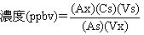
此處：Ax：樣品中待測物的波峰積分面積。
As：標準品待測物的波峰積分面積。
Vx：樣品注射體積，cm³。
Vs：標準品注射體積，cm³。
Cs：標準品待測物的濃度，ppbv。
ｂ、 對於添加分析則使用下列方程式計算每一個待測物在第一天及保存至第七天後的波峰積分面積百分偏差（%D）。
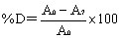
此處：A₀：第一天分析時之各待測物波峰積分面積。
A₇：7天後分析之各待測物波峰積分面積。

ｃ、 對於非待測物之分析，使用與標準品滯留時間最接近的非待測物的波峰面積來計算。
(５) 技術上可接受之規定
ａ、清洗後不銹鋼採樣筒以濕化零級空氣充填至30 pisg，將此不銹鋼採樣筒以GC/MS分析系統分析，待測物其濃度不可高於0.2 ppbv。不銹鋼採樣筒內的待測物及非待測物總濃度應該不超過10ppbv。
ｂ、對於添加用不銹鋼採樣筒內的任何待測物，可接受百分偏差為± 30%。
(６) 改正行動
ａ、任何未添加之不銹鋼採樣筒內待測物分析濃度超過於它的定量極限值，或待測物及非待測物的總濃度是大於10 ppbv時，則需依據不銹鋼採樣筒清洗規定重新清洗及重新分析之或不能使用。
ｂ、對於添加分析，若百分偏差大於± 30%則表示不銹鋼採樣筒有問題，例如：不銹鋼採樣筒接合處有洩漏或內部有活性位置。任何在不銹鋼採樣筒經過添加分析及清洗步驟所產生的問題都必需被解決，假如在重新分析後，百分偏差仍然不在範圍內，則不銹鋼採樣筒不可使用。
４、採樣步驟
採樣前需確認所有採樣筒皆經過上節(１)至(３)之步驟後及經過空白分析測試後，才可攜至採樣現場進行採樣。並在採樣前加裝孔徑10μm（含）以下過濾器，以除去空氣中之粒狀物。
(１) 瞬間採樣
將經過前處理之不銹鋼採樣筒，攜至選定之採樣點後，在預定的採樣時間內打開不銹鋼採樣筒進樣閥，使周界空氣進入不銹鋼採樣筒內，採樣時間約30秒，再將進樣閥關閉，並於不銹鋼採樣筒上貼上樣品編號，並記錄採樣時間、地點、溫度、濕度，再將樣品攜回實驗室進行分析。
(２) 定流量採樣
將經過前處理之不銹鋼採樣筒，攜至選定之採樣點後，將不銹鋼採樣筒與連續採樣器連接後，以10至100 mL/min的流量，或加裝限流裝置，進行定流量採樣，達到所需體積後，關閉進樣閥，在採樣筒上貼上樣品編號，並記錄採樣時間、地點、溫度、濕度及不銹鋼採樣筒壓力，將樣品攜回實驗室進行分析。
(二) 樣品保存
在常溫下樣品必需在完成採樣後，14天內完成分析工作。
七、步驟
(一) 標準氣體配製
１、以靜態稀釋準備標準氣體
標準氣體製備方法也可以藉由添加已配製在靜態瓶內的各種待測物之混合標準氣體於不銹鋼採樣筒內之方式來製備之，這種製備標準氣體方式是當標準品為液體時，可用以下步驟來配製一標準氣體。
ａ、測定一個乾淨圓底瓶體積，測定方法是於圓底瓶上加裝一個含墊片蓋子，將圓底瓶裝滿水後稱其重量，並假設水的比重為1，那麼水重即為圓底瓶之體積。
ｂ、以零級空氣或氮氣沖洗圓底瓶，沖洗方法是將氣體管線連接到玻璃製圓底瓶頸部處以零級空氣或氮氣沖洗圓底瓶後數分鐘，立刻將圓底瓶之頸口以墊片蓋起來。
ｃ、以注射針注射預先已製備好的液體標準品於圓底瓶內，將圓底瓶放在60℃至70℃之烘箱內並讓溫度平衡約15分鐘。
ｄ、在從圓底瓶中抽取標準氣體之前，必需讓它在烘箱中平衡至少30分鐘，且注射針也必需先在相同溫度下的烘箱中預熱過，以避免標準氣體凝結下來。
ｅ、以此方法所製備之標準氣體可保存一星期，但每次製備新的標準氣體時，墊片必需被更換成新的。
ｆ、以下列方程式計算圓底內每一個化合物之濃度：
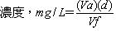
此處：Va：液體標準品注射到圓底瓶內的體積，μL；
d：液體標準品的密度mg/μL；
vf：圓底瓶體積L

ｇ、為了得到ppbv的濃度，在氣相中的大約體積可以使用下面之理想氣體方程式來計算。
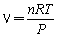
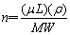
此處：V：氣體體積，L
n：莫耳數
R：氣體常數（0.08206 L.atm/mole.⁼K）
T：配製時溫度（K）
P：配製時壓力（atm）
μL：標準品之液體體積
ρ：標準品的比重
MW：標準品的分子量，表示方式為mg/mole
註：以此技術配製標準氣體時，分析者應該確信標準氣體被注射到圓底瓶時的體積不會因為標準品的氣體分壓，而導致於產生一個過高的壓力，且應避免在抽標準氣體時，圓底瓶內壓力有明顯降低之現象。

２、以高壓氣體鋼瓶製備標準氣體
標準氣體的製備方法也可以以高壓氣體鋼瓶之方式來製備，其製備步驟如下：
ａ、先取得所有待測物之標準氣體。
ｂ、以氣體注射針或可精確控制流量之設備（如質量流量控制器）正確量取一定之標準氣體之體積（V_{std}），注射至體積以抽真空之乾淨之不銹鋼採樣筒（V_{canister}）內。
ｃ、以含水氣之乾淨空氣加壓不銹鋼採樣筒，例如加壓至29.4 psi，即為稀釋三倍。
ｄ、以下列方程式計算各待測物濃度：
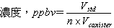× 標準氣體濃度（ppbv）
V_{std}：注射標準氣體之體積
V_{canister}：不銹鋼筒之容積
n：稀釋倍數
（兩個V值之表示單位必需一致）

(二) 檢量線建立
依上述(一)配製2、5、10、25、50ppbv五種不同濃度之標準氣體取定量體積至熱脫附冷凝器及GC/MS系統，再以氣密式注射針筒或具相同功能者（如定量樣品迴路），在樣品冷凝捕集處注射一定量之內標準品後，進行分析，由分析儀器偵測所得之尖峰面積與濃度關係，可由內標準品求出每種化合物之相對感應因子（RRF），及平均感應因子（ ）
１、相對感應因子：對於每一個待測物以適當之內標準品計算其感應因子：
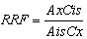
其中RRF：相對感應因子
Ax：待測物主要定量離子積分面積
Ais：內標準品主要定量離子積分面積
Cis：內標準品添加濃度；ppbv
Cx：待測物之濃度；ppbv

２、平均相對感應因子：對於每個待測物，以下列公式計算五種不同濃度標準氣体之感應因子的平均值，即為平均相對感應因子（ ）。
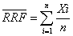
其中 ：平均相對感應因子
Xi：待測物每個濃度的RRF值
n：相對感應因子的個數

３、相對標準偏差百分比（%RSD）：使用起始檢量線之RRF_{s}值，及下列方程式計算所有待測物之%RSD值。
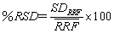
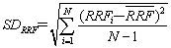
此處SD_{RRF}：起始檢量線上各濃度感應因子之標準偏差（每個待測物）
RRF_{i}：每個濃度之相對感應因子
：起始檢量線上各濃度相對感應因子之平均值（每個待測物）

４、相對滯留時窗（RRT）：對於每一個待測物，以下列公式計算其起始檢量線上每一個濃度的相對滯留時窗RRT_{s}。
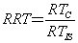
此處RT_{C}：待測物之滯留時窗
RT_{IS}：內標準品之滯留時窗

５、平均相對滯留時窗（ ）：對於每一個待測物，以下列公式計算其起始檢量線上各濃度的平均相對滯留時窗（ ）。
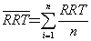
此處 ：每個待測物在起始檢量線上之各濃度平均相對滯留時窗
RRT：每個待測物在起始檢量線上之每個濃度相對滯留時窗

６、將每個待測物之主要離子積分面積（Y）與內標準品之主要離子積分面積所對應出來的濃度值。
７、內標準品之平均積分面積（ ）：以下列公式計算起始檢量線上每個內標準品之平均積分面積。
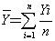
此處 ：平均積分面積
Y：起始檢量線上每個濃度之內標準品主要定量離子的積分面積

８、積分面積改變百分比（%ARC）：以下列公式計算起始檢量線上每個濃度之每一個內標準品之積分面積改變百分比（%ARC）。
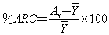
此處%ARC：積分面積改變百分比
A_{x}：內標準品在某一濃度時之積分面積
：內標準品在整個檢量線範圍之平均積分面積

９、內標準品平均滯留時窗（ ）：以下列公式計算起始檢量線上每一個內標準品的平均滯留時窗（ ）。
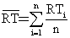
此處 ：平均滯留時窗
RT：起始檢量線上每一個內標準品之滯留時窗

１０、內標準品滯留時窗漂移（RTS）：以下列公式計算每一個濃度之每一個內標準品平均滯留時窗與個別滯留時窗間之差，即為滯留時窗之漂移。
此處 ：起始檢量線上內標準品之平均滯留時窗
RT_{x}：在某一濃度之內標準品滯留時窗

１１、技術上可接受之規定
ａ、起始檢量線應以檢量線上之某一個濃度檢查之（通常為10 ppbv），其檢查頻率同GC/MS系統以BFB作儀器功能測試之規定一樣。檢量線製備完成應即以第二來源標準品配製接近檢量線中點濃度之標準品（若無第二來源標準品時，至少應使用另一獨立配製之標準品）進行分析作確認。
ｂ、起始檢量線上所有待測物的%RSD值不可超過30%，若有超過30%時，最多不能有兩個以上的待測物超過，且%RSD不能超過40%。
ｃ、在檢量線上的每一個濃度之每個待測物，其RRT值必需在平均相對滯留時窗（ ）的± 0.06 RRT範圍內。
ｄ、在檢量線上之每一個濃度的每一個內標準品積分面積改變率（%ARC）不可超過 ± 40%。
ｅ、檢量線上之每一個濃度的每一個內標準品滯留時窗與檢量線上每一個內標準品之平均滯留時窗比對時之漂移不可超過± 20.0秒。
１２、改正行動
ａ、假如起始檢量線無法符合在技術上可接受之規定時，則檢查該系統是否有問題，因它可能是需要清洗離子源，更換分離管柱或作其他之校正行動，以符合起始檢量線在技術上可接受之規定。
ｂ、起始檢量線在任何樣品、績效評鑑樣品或空白樣品分析前，需已經符合技術上可接受之規定，若在進行樣品或空白分析時，起始檢量線尚未符合技術上可接受之規定時，則此批樣品必需重新分析。
(三) 儀器及檢量線查核頻率
１、 在分析任何樣品、空白或檢量線用標準品之前，分析者需先以BFB作GC/MS的功能測試，並將GC/MS系統之離子斷裂質譜吸收值調整到符合BFB功能測試之規定範圍（表3）。除了需於分析前及每12小時作10 ppbv標準品檢查外，當實驗室有作任何校正或任何改變而影響到質譜感度時（例如：離子源的清洗或維修、分離管柱的更換等）皆需作儀器功能測試而不論是否在每12小時需作一次儀器功能測試之規定內。
２、 每12小時作一次GC/MS儀器功能測試及檢量線用標準品校正（原始檢量線及連續查核用檢量線）的時間是指從BFB注射後開始計算，而12小時後需再以BFB及10 ppbv標準品作儀器查校。且以BFB調校過後，此調校出來的報告需保存下來作為實驗室文件的一部分。因此為了符合儀器功能測試之需求，樣品、空白及標準品分析必需於BFB調校過後12小時內進行。
３、 步驟
ａ、於最適當的前濃縮條件下以吹除－捕捉方式分析濃度50 ng的BFB標準品，以檢查儀器功能是否正常，BFB導入GC/MS方式是藉由氣體鋼瓶或氣體注射針經由樣品進樣管線及閥注射入GC/MS系統內，同樣地在做樣品分析時也是相同於BFB之注入方式。
註：樣品分析期間，所有的儀器狀況應一致。
４、技術上可接受的規定
ａ、在分析任何樣品、空白或檢量線用標準品前，分析實驗室必需先建立好GC/MS系統功能測試結果的質譜離子符合表三所規定的要求。
ｂ、樣品、空白及標準品在分析前應先以BFB檢查儀器功能是否正常，且在分析期間每12小時應再檢查一次儀器功能。
５、校正步驟
ａ、假如以BFB測試結果沒有符合可接受之規定時，則MS必需被重新調校過，或離子源或四極柱可能需要被清洗，或其他步驟可能需要被做，以達到符合可被接受之要求。
ｂ、任何標準品，績效評鑑樣品或空白樣品被分析之前BFB調校結果必需符合可被接受之規定，且任何樣品或空白樣品被分析前，調機不符合可接受規定之要求時，則需重新分析此批樣品。
(四) 分析前準備
１、 若為瞬間採樣樣品，且將利用正壓進樣分析方式，必需將欲分析之不銹鋼採樣筒利用零級空氣或氮氣加壓，計算定量濃度時乘以稀釋倍數。
２、 在進行樣品分析時，必需先確認所有分析系統，包括進樣系統、熱脫附冷凍濃縮裝置及GC/MS系統等未受污染，方可進行樣品分析。
３、 若樣品保存時間超過7天，則建議先將欲分析之不銹鋼採樣筒置於烘箱內或電熱包上，以80℃加熱30分鐘後，再進行分析。
(五) 熱脫附冷凍濃縮
１、 負壓進樣分析
將氣相層析質譜儀及熱脫附冷凍裝置連線組裝完成（如圖三）後，將不銹鋼採樣筒連接於系統上，再利用真空泵抽取約100至500 cm³空氣樣品（用壓力計時，可由壓力計所改變之壓力，△P₁；及採樣筒體積，V₁；利用計算式△P₁V₁＝P₂V₂，P₂為一大氣壓，即可求得樣品取出之體積，V₂）。同時利用氣體注射針或自動注射閥注入一定量之內標準品後，再進行GC/MS分析。
２、正壓進樣分析
利用不銹鋼採樣筒之壓力由流量控制器及乾式流量計控制空氣樣品體積100至500 cm³（如圖三），同時由氣體注射針或自動注射閥注入一定量之內標準品，經由熱脫附冷凝裝置所設定之操作條件操作，再進行GC/MS分析。
(六) 儀器測定
依設定之熱脫附冷凝器及氣相層析儀分析，利用質譜儀中全幅掃描（SCAN）方式進行偵測，各待測物之離子質量數如表四。
八、結果處理
(一) 定性分析
本方法對於表一中所列之揮發性有機化合物的鑑定分析，可從各待測物在管柱中不同的滯留時間（可參考圖四及表五單一實驗室驗證之層析結果）及從質譜圖搜尋與離子比對鑑定之。
(二) 定量分析
由化合物測得之尖峰面積，利用下式求得各待測物在空氣中之濃度。
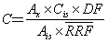
其中C：待測物濃度，ppbv
A_{x}：待測物主要定量離子積分面積
A_{is}：內標準品主要定量離子積分面積
C_{is}：內標準品添加濃度，ppbv
：各待測物與內標準品之相對平均感應因子
DF：稀釋倍數，如果沒有稀釋則DF＝1

九、品質管制
(一) 不銹鋼採樣筒於清洗完畢後與採樣前，須抽樣做測漏及實驗室空白試驗，以檢查氣密性及是否有污染，其檢查及確認必須符合六、(一)、２、及３、節之規範。
(二) 現場空白樣品（Field blank sample）：不銹鋼筒採樣檢測空氣中揮發性有機污染物之現場空白樣品，則是將經溼化清洗後抽真空之不銹鋼採樣筒從檢驗室攜至採樣地點，現場以零值氣體填充至常壓攜回檢驗室或直接攜回檢驗室後，再以零值氣體填充至常壓者。實驗室空白樣品分析及現場空白樣品分析之管制標準為其檢測濃度小於2倍方法偵測極限。
(三) 儀器在檢驗前必需進行功能調校，使用對氟溴化苯（BFB）進行功能測試，必須符合表三規定標準後才能進行實際樣品分析，其檢查頻率及確認依七、(三)節執行。
(四) 起始檢量線之必須符合七、(二)、１１、節之規範；以後使用檢量線之中間濃度進行每日查核（Daily check），RRF值和 值之相對誤差值需為 ±30%內，才可繼續使用此平均 ，否則需重新製做檢量線。
(五) 樣品分析時，每批次或每10個樣品需同時進行一個實驗室空白分析，重複分析，查核樣品分析，其重複分析之相對差異百分比必須小於25%，查核樣品之回收率應介於70 - 130%間，以確保數據之品質。
十、精密度與準確度
(一) 單一實驗室配製25 ppbv標準氣體以本方法進行測試，其準確度與精密度如表六所示。
(二) 單一實驗室方法偵測極限驗證結果如表二所示。
十一、參考資料
(一) 行政院環境保護署，“空氣檢驗分析方法建立與驗證－空氣中揮發有機化合物檢驗方法驗證”，EPA-85-3305-09-02，1996。
(二) 行政院環保署環境檢驗所，“空氣中氣體污染物的標準分析方法驗證－空氣中氣體污染物分析方法之建立”，EPA-82-E3S2-09-01，1993。
(三) U.S. EPA, “The Determination of Volatile Organic Compounds (VOCs) in Ambient Air Using SUMMA Passivated Canisters Sampling and Gas Chromatographic Analysis”, Compendium method TO-14, 1999.
(四) Analytical Method for the Determination of Volatile Organic Compounds (VOCs) in Air Collected in SUMMA® Canisters and Analyzed by Gas Chromatography/Mass Spectrometry(GC/MS); December, 1991. Draft.
(五) U.S. EPA, “The Determination of Volatile Organic Compounds (VOCs) in Ambient Air Using Specially Prepared Canisters With Subsequent Analysis By Gas Chromatography”, Compendium method TO-14A,1999.
(六) U.S. EPA, “The Determination of Volatile Organic Compounds (VOCs) in Air Collected In Specially－Prepared Canisters And Analyzed By Gas Chromatography/Mass Spectrometry(GC/MS)”, Compendium method TO-15, 1999.

註１：小心保持系統閥是關的，除非冷凍捕集管是被浸泡在液態氮中或空氣是被由幫浦管線抽走時，但在做此步驟時應確信幫浦油是不會回流到不銹鋼採樣筒及捕集器之管線中才可以。
註２：如使用純度達99.999%以上之零級空氣或氮氣清洗不銹鋼採樣筒，可不必使用液態氮裝置。
表一
本方法適用之空氣中揮發性有機化合物名稱
No | 化合物名稱 | No | 化合物名稱
1 | Acetone | 32 | 1,2-Dichloro-1,1,2,2-tetrafluoroethane
2 | Acetonitrile | 33 | Ethyl benzene
3 | Acrolein | 34 | Heptane
4 | Acrylonitrile | 35 | Hexachlorobutadiene
5 | Benzene | 36 | Hexane
6 | Benzyl Chloride | 37 | Methanol
7 | Bromodichloromethane | 38 | Methyl chloride
8 | Bromomethane | 39 | Methyl methacrylate
9 | 1,3-Butadiene | 40 | 4-Methyl-2-pentanone
10 | 2-Butanone | 41 | Alpha-Methyl styrene
11 | Carbon tetrachloride | 42 | Octane
12 | Chloro benzene | 43 | n-Pentane
13 | Chlorodifluoromethane | 44 | Propane
14 | Chloroethane | 45 | Styrene
15 | Chloroform | 46 | 1,1,2,2-Tetrachloroethane
16 | Chloromethane | 47 | Tetrachloroethene
17 | 3-Chloro-1-Propene | 48 | Toluene
18 | Dibromochloromethane | 49 | 1,2,4-Trichlorobenzene
19 | 1,2-Dibromoethane | 50 | 1,1,1-Trichloroethane
20 | 1,2-Dichlorobenzene | 51 | 1,1,2-Trichloroethane
21 | 1,3-Dichlorobenzene | 52 | Trichloroethene
22 | 1,4-Dichlorobenzene | 53 | Trichlorofluoromethane
23 | Dichlorodifluoromethane | 54 | 1,1,2-Trichloro-1,2,2-trifluoroethane
24 | 1,1-Dichloroethane | 55 | 1,2,4-Trimethyl benzene
25 | 1,2-Dichloroethane | 56 | 1,3,5-Trimethyl benzene
26 | 1,1-Dichloroethene | 57 | Vinyl acetate
27 | cis-1,2-Dichloroethene | 58 | Vinyl chloride
28 | trans-1,2-Dichloroethene | 59 | m-xylene
29 | 1,2-Dichloropropane | 60 | p-xylene
30 | cis-1,3-Dichloro-1-propene | 61 | o-xylene
31 | trans-1,3-Dichloropropene

表二
本方法適用之空氣中揮發性有機化合物的方法偵測極限
樣品名稱 | MDL(ppbv) | 樣品名稱 | MDL(ppbv)
Propane | 0.70 | 1,2-Dichloroethane | 0.14
Dichlorodifluoromethane | 0.51 | Heptane | 0.21
Difluorochloromethane | 0.44 | Trichloroethene | 0.21
Dichlorotetrafluoroethane | 0.37 | 1,2-Dichloropropane | 0.14
Chloromethane | 0.45 | Methyl methacylate | 0.24
Vinyl chloride | 0.27 | Bromodichloromethane | 0.13
1,3-Butadine | 0.44 | cis-1,3-Dichloro-1-propene | 0.09
Bromomethane | 0.14 | Methyl Isobutyl Ketone | 0.26
Chloroethane | 0.31 | Toluene | 0.26
Methanol | 5.19 | Octane | 0.20
Trichlorofluoromethane | 0.31 | trans-1,3-Dichloro-1-propene | 0.10
Pentane | 0.50 | 1,1,2-Trichloroethane | 0.21
Acrolein | 0.12 | Tetrachloroethylene | 0.28
1,1-Dichloroethene | 0.30 | Dibromochloromethane | 0.09
1,1,2-Trichloro-1,2,2-triflroro | 0.23 | 1,2-Dibromoethane | 0.23
Acetone | 0.86 | Chlorobenzene | 0.26
3-chloro-1-propene | 0.60 | Ethylbenzene | 0.24
Acetonitrile | 0.52 | m & p -Xylene | 0.49
Methylene chloride | 0.26 | o -Xylene | 0.23
cis-1,2-Dichloroethene | 0.33 | Styrene | 0.15
Acrylonitrile | 0.22 | 1,1,2,2-Tetrachloroethane | 0.26
Hexane | 0.29 | Benzyl chloride | 0.19
1,1-Dichloroethane | 0.23 | 1,3,5-Trimethylbenzene | 0.27
Vinyl acetate | 0.24 | alpha-Methylstyrene | 0.19
Trans-1,2-Dichloroethene | 0.30 | 1,2,4-Trimethylbenzene | 0.21
2-Butanone | 0.29 | 1,3-Dichlorobenzene | 0.31
Chloroform | 0.24 | 1,4-Dichlorobenzene | 0.23
1,1,1-Trichloroethane | 0.25 | 1,2-Dichlorobenzene | 0.22
Carbon tetrachloride | 0.23 | 1,2,4-Trichlorobenzene | 0.29
Benzene | 0.24 | Hexachlorobutadiene | 0.29

表三
對氟溴化苯（BFB）功能測試標準
質荷比 | 離子比強度標準（註）
50 | 質荷比（m/z）95之15%～40.0%
75 | 質荷比（m/z）95之30.0%～60.0%
95 | 質荷比（m/z）100%之相對強度
96 | 質荷比（m/z）95之5.0%～9.0%
173 | 質荷比（m/z）174之2.0%
174 | 質荷比（m/z）95之50.0%～120.0%
175 | 質荷比（m/z）174之5.0%～9.0%
176 | 質荷比（m/z）174之95.0%～101.0%
177 | 質荷比（m/z）176之5.0%～9.0%
註：所有離子比強度必需標準化至質荷比（m/z）為95之定義基峰處，即使質荷比為174之離子比強度可能高到質荷比95之120%。

表四
各分析物之定量離子質量數
待測物名稱 | 主要離子* | 次要離子
丙酮 | 43 | 58
乙腈 | 41 | 44
丙烯醛 | 27 | 56,25,55,28
丙烯腈 | 53 | 26,53,52,51
苯 | 78 | 77,50
氯甲苯 | 91 | 126
二氯-溴甲烷 | 83 | 85
溴甲烷 | 94 | 96
1,3-丁酮 | 39 | 54,27,53,28
2-丁酮 | 72 | 57
四氯化碳 | 117 | 119
氯苯 | 112 | 77,114
二氯-氯甲烷 | 51 | 31
一氯乙烷 | 64 | 29,27
三氯甲烷 | 83 | 85,47
一氯甲烷 | 50 | 52
3-氯-1-丙烯 | 41 | 39,76
一氯二溴甲烷 | 129 | 208,206
1,2-二溴乙烷 | 107 | 109,27
1,2-二氯苯 | 146 | 148,111
1,3-二氯苯 | 146 | 148,111
1,4-二氯苯 | 146 | 148,111
二氯二溴甲烷 | 85 | 87
1,1-二氯乙烷 | 63 | 27,65
1,2二氯乙烷 | 62 | 27,64
1,1二氯乙烯 | 61 | 96,63
順-1,2-二氯乙烯 | 61 | 96,98
反-1,2-二氯乙烯 | 61 | 96,98
1,2-二氯丙烷 | 63 | 41,62
順-1,3-二氯丙烯 | 75 | 39,77
反-1,3-二氯丙烯 | 75 | 39,77
1,2-二氯-1,1,2,2-四氟乙烷 | 85 | 135,87
乙基苯 | 91 | 106
庚烷 | 43 | 41,57,71,29
六氯丁二烯 | 225 | 227,223
己烷 | 57 | 43,41,29,27
甲醇 | 31 | 32,29
二氯甲烷 | 49 | 84,96
甲基-丙烯酸酯 | 41 | 36,69,100
4-甲基-2-戊酮 | 43 | 58,100
α-甲基-苯乙烯 | 118 | 117,103,78,115
辛烷 | 43 | 41,29,57,85
正戊烷 | 43 | 42,41,27,29
丙烷 | 41 | 42,39,40,27
苯乙烯 | 104 | 78,103
1,1,2,2-四氯乙烷 | 83 | 85
四氯乙烯 | 164 | 129,131,166
甲苯 | 91 | 92
1,2,4-三氯苯 | 180 | 182,184
1,1,1-三氯乙烷 | 97 | 99,61
1,1,2-三氯乙烷 | 97 | 83,61
三氯乙烯 | 130 | 132,95
三氯-氟甲烷 | 101 | 103
1,1,2-三氯-1,2,2-三氟乙烷 | 151 | 101,103
1,2,4-三甲基苯 | 105 | 120
1,3,5-三甲基苯 | 105 | 120
乙烯醋酸酯 | 43 | 86
氯乙烯 | 62 | 27,64
鄰，間，對-二甲苯 | 91 | 106
＊ 主要離子應該被使用作為定量離子，除非有干擾存在。若有干擾時則使用次要離子作為定量離子。
＋ 對於這些待測物皆有NIST確認過的氣體標準品可以被取得。
． 對於這些待測物，以重量法製備氣體標準品時，應以NIST可追溯性重量法確認之。

表五
滯留時間測試*
單位：min
化合物名稱 | 滯留時間 | 化合物名稱 | 滯留時間
Propane | 3.12±0.03 | 1,2-Dichloroethane | 15.04±0.03
Dichlorodifluoromethane | 3.52±0.03 | Heptane | 15.40±0.03
Difluorochloromethane | 3.80±0.03 | Trichloroethene | 16.14±0.03
Dichlorotetrafluoroethane | 4.52±0.06 | 1,2-Dichloropropane | 16.49±0.03
Chloromethane | 4.61±0.03 | Methyl Methacylate | 16.67±0.03
Vinyl chloride | 5.28±0.03 | Bromodichloromethane | 16.97±0.03
1,3-Butadiene | 5.55±0.03 | Cis-1,3-dichloro-1-propene | 17.75±0.03
Bormomethane | 6.80±0.03 | Methyl Isobutyl Ketone | 18.37±0.03
Chloroethane | 7.30±0.03 | Toluene | 18.46±0.09
Methanol | 6.75±0.03 | Octane | 18.70±0.03
Trichlorofluoromethane | 8.25±0.03 | Trans-1,3-dichloro-1-propene | 19.04±0.03
Pentane | 8.52±0.09 | 1,1,2-trichloroethane | 19.39±0.03
Acrolein | 9.58±0.03 | Tetrachloroethylene | 19.82±0.03
1,1-Dichloroethene | 9.72±0.03 | Dibromochloromethane | 20.05±0.03
1,1,2-Trichloro-1,2,2-trifluoroethane | 9.85±0.03 | 1,2-Dibromoethane | 20.97±0.03
Acetone | 10.01±0.12 | Chlorobenzene | 21.12±0.03
3-Chloro-1-propene | 10.64±0.03 | Ethylbenzene | 21.34±0.09
Acetonitrile | 10.64±1.03 | m&p-Xylene | 21.34±0.09
Methylene chloride | 10.93±0.03 | o-xylene | 22.12±0.03
Cis-1,2-dichloroethene | 11.52±0.03 | Styrene | 22.14±0.03
Acrylonitrile | 11.49±0.03 | 1,1,2,2-Tetrachloroethane | 23.35±0.03
Hexane | 12.07±0.03 | Benzyl chloride | 23.84±0.03
1,1-Dichloroethane | 12.35±0.03 | 1,3,5-Trimethylbenzene | 23.94±0.03
Vinyl acetate | 12.54±0.09 | Alpha-Mrimethylbenzene | 24.41±0.03
Trans-1,2-Dichloroethene | 13.48±0.09 | 1,2,4-Trimethylbenzene | 24.70±0.03
2-Butanone | 13.53±0.03 | 1,3-Dichlorobenzene | 25.35±0.09
Chloroform | 14.03±0.03 | 1,4-Dichlorobenzene | 25.32±0.03
1,1,1-Trichloroethane | 14.37±0.03 | 1,2-Dichlorobenzene | 26.29±0.03
Carbon tetrachloride | 14.69±0.03 | 1,2,4-Trichlorobenzene | 29.38±0.15
Benzene | 15.02±0.09 | Hexachlorobutadiene | 29.67±0.03
註：*利用檢量線中間點濃度之標準氣體連續3天進行分析，由3天的滯留時間統計得到平均滯留時間及其標準偏差（S），可接受的滯留時窗即為平均滯留時間± 3S。

表六
單一實驗室測試之準確度與精密度
化合物名稱 | 配製值  （ppbv） | 平均值  （ppbv） | 平均回收率  （%） | 精密度  RSD（%） | 準確度  （%）
Propane | 25.00 | 25.19 | 100.74 | 6.15 | 88.35～113.14
Dichlorodifluoromethane | 25.00 | 25.25 | 101.01 | 7.03 | 86.31～115.21
Difluorochloromethane | 25.00 | 25.29 | 101.14 | 7.96 | 85.05～117.24
Dichlorotetrafluoroethane | 25.00 | 25.52 | 102.06 | 5.26 | 91.32～112.81
Chloromethane | 25.00 | 25.46 | 101.83 | 6.64 | 88.31～115.35
Vinyl chloride | 25.00 | 25.54 | 102.15 | 5.47 | 90.98～113.32
1,3-Butadiene | 25.00 | 25.04 | 100.16 | 6.13 | 87.88～112.44
Bromomethane | 25.00 | 25.41 | 101.63 | 5.07 | 91.32～111.94
Chloroethane | 25.00 | 25.46 | 101.84 | 6.03 | 89.56～114.12
Methanol | 25.00 | 24.91 | 99.63 | 6.42 | 86.84～112.42
Trichlorofluoromethane | 25.00 | 23.94 | 95.75 | 7.84 | 80.74～110.77
Pentane | 25.00 | 24.58 | 98.31 | 6.67 | 85.20～111.43
Acrolein | 25.00 | 24.72 | 98.87 | 5.03 | 88.93～108.82
1,1-Dichloroethene | 25.00 | 24.79 | 99.17 | 7.03 | 85.23～113.10
1,1,2-Trichloro-1,2,2-trifluoroethane | 25.00 | 25.67 | 102.66 | 5.66 | 91.04～114.28
Acetone | 25.00 | 24.05 | 96.19 | 8.38 | 80.07～112.31
3-Chloro-1-propene | 25.00 | 25.67 | 102.70 | 6.74 | 88.85～116.54
Acetonitrile | 25.00 | 25.22 | 100.89 | 7.26 | 86.24～115.53
Methylene chloride | 25.00 | 25.48 | 101.91 | 6.40 | 88.87～114.95
cis-1,2-dichloroethene | 25.00 | 25.49 | 101.96 | 5.72 | 90.30～113.62
Acrylonitrile | 25.00 | 25.53 | 102.10 | 4.81 | 92.27～111.94
Hexane | 25.00 | 25.10 | 100.41 | 5.74 | 88.88～112.77
1,1-Dichloroethane | 25.00 | 24.90 | 99.61 | 6.61 | 86.44～121.31
Vinyl acetate | 25.00 | 22.39 | 89.58 | 17.71 | 57.84～111.74
Trans-1,2-Dichloroethene | 25.00 | 25.03 | 100.12 | 5.80 | 88.50～111.80
2-Butanone | 25.00 | 25.37 | 101.49 | 5.08 | 91.17～112.19
Chloroform | 25.00 | 24.33 | 97.32 | 7.64 | 82.45～110.68
1,1,1-Trichloroethane | 25.00 | 24.55 | 98.19 | 6.36 | 85.71～110.36
Carbon tetrachloride | 25.00 | 24.15 | 96.60 | 7.12 | 82.84～111.55
Benzene | 25.00 | 24.90 | 99.61 | 6.00 | 87.66～112.43
1,2-Dichloro-l-propene | 25.00 | 24.08 | 96.32 | 8.36 | 80.21～112.04
Heptane | 25.00 | 25.02 | 100.10 | 5.97 | 88.15～112.04
Trichloropropane | 25.00 | 24.72 | 98.86 | 5.53 | 87.93～109.79
1,2-Dichloropropane | 25.00 | 24.82 | 99.26 | 5.92 | 87.51～111.01
Methyl methacylate | 25.00 | 24.28 | 97.12 | 7.35 | 82.83～111.41
Bromodichloro-1-propene | 25.00 | 23.90 | 95.61 | 6.31 | 83.54～107.68
cis-1,3-Dichloro-l-propene | 25.00 | 24.17 | 96.69 | 5.91 | 85.25～108.13
Methyl Isobuty Ketone | 25.00 | 24.29 | 97.14 | 7.04 | 83.46～110.83
Toluene | 25.00 | 24.60 | 98.40 | 6.68 | 85.25～111.55
Octane | 25.00 | 25.06 | 100.26 | 6.64 | 86.93～113.58
trans-1,3-Dichloro-l-propene | 25.00 | 23.81 | 95.24 | 6.89 | 82.12～108.36
1,1,2-Trichloroethane | 25.00 | 24.11 | 96.46 | 6.55 | 83.82～109.09
Tetrachloroethylene | 25.00 | 24.23 | 96.94 | 6.51 | 84.32～109.55
Dibromochloromethane | 25.00 | 23.96 | 95.84 | 5.56 | 85.19～106.49
1,2-Dibromoethane | 25.00 | 23.92 | 95.70 | 5.89 | 84.43～106.97
Chloroethane | 25.00 | 24.38 | 97.51 | 6.44 | 84.95～110.08
Ethylbenzene | 25.00 | 24.67 | 98.67 | 6.71 | 85.44～111.91
m&p-Xylene | 25.00 | 50.55 | 101.10 | 5.94 | 89.09～113.12
o-Xylene | 25.00 | 24.70 | 98.81 | 6.37 | 86.23～111.39
Styrene | 25.00 | 24.83 | 99.31 | 5.12 | 89.15～109.48
1,1,2,2,-Tetrachloroethane | 25.00 | 24.04 | 96.14 | 7.14 | 82.42～109.87
Benzyl chloride | 25.00 | 24.39 | 97.54 | 7.20 | 83.50～111.58
1,3,5-Trimethylbenzene | 25.00 | 24.18 | 96.72 | 7.22 | 82.75～110.69
alpha-Methylstyrene | 25.00 | 24.21 | 96.82 | 6.04 | 85.14～108.51
1,2,4,-Trimethylbenzene | 25.00 | 24.41 | 97.64 | 7.30 | 83.37～111.91
1,3-Dichlorobenzene | 25.00 | 24.53 | 98.14 | 6.31 | 85.76～110.51
1,4-Dichlorobenzene | 25.00 | 24.42 | 97.69 | 6.99 | 84.04～111.34
1,2-Dichlorobenzene | 25.00 | 23.69 | 94.78 | 7.63 | 80.32～109.24
1,2,4-Trichlorobenzene | 25.00 | 23.49 | 93.95 | 10.67 | 73.90～114.01
Hexachlorobutadiene | 25.00 | 23.94 | 95.74 | 11.30 | 74.11～117.38

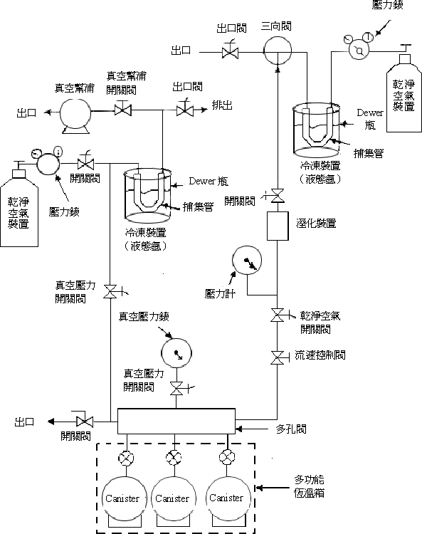
圖一 Canister清洗系統

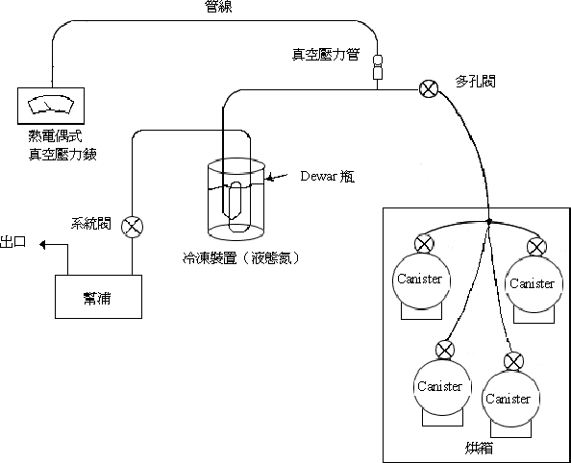
圖二 另一種Canister清洗系統

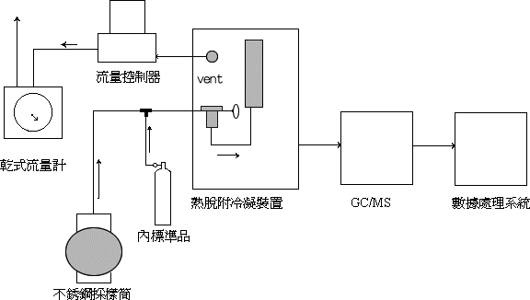
圖三 分析系統簡要流程圖

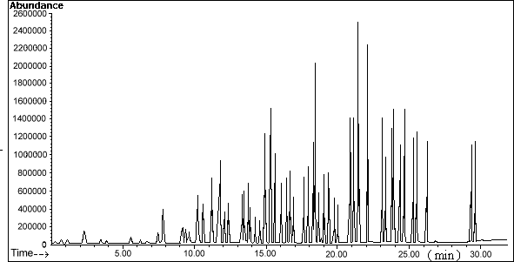
圖四 標準品氣相層析質譜（GC/MS）層析圖

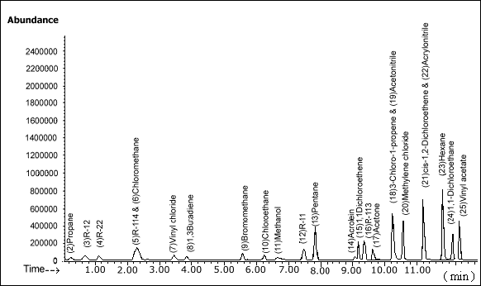
圖四 標準品氣相層析質譜（GC/MS）層析圖（續）

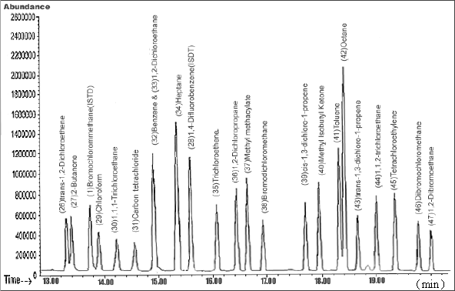
圖四 標準品氣相層析質譜（GC/MS）層析圖（續）

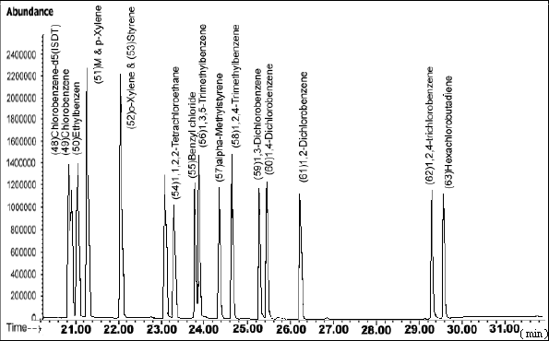
圖四 標準品氣相層析質譜（GC/MS）層析圖（續）

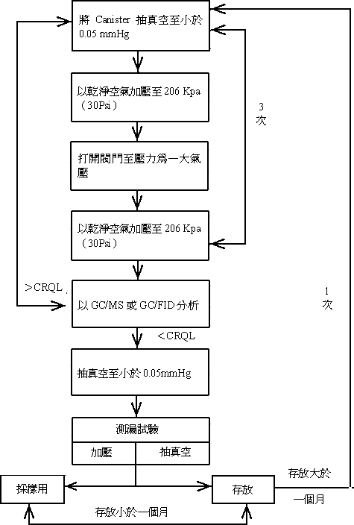
圖五 Canister確認流程圖

